Twitter 文本情感分析
单向循环网络（RNN / LSTM / GRU）与双向循环网络（BiRNN / BiLSTM / BiGRU）的对比实验
课程名称 | ＿ ＿ ＿ ＿ ＿ ＿ ＿ ＿ ＿ ＿
姓 名 | ＿ ＿ ＿ ＿ ＿ ＿ ＿ ＿ ＿ ＿
学 号 | ＿ ＿ ＿ ＿ ＿ ＿ ＿ ＿ ＿ ＿
专 业 | ＿ ＿ ＿ ＿ ＿ ＿ ＿ ＿ ＿ ＿
完成日期 | 2026 年 10 月
实验环境：Python 3.12 + PyTorch 2.14（CUDA） 数据集：Twitter Entity Sentiment Analysis 74,657 条
全部指标均在未参与训练与调参的测试集（7,466 条）上测得

报告结构
章节 | 回答的问题 | 核心结论
一、实验任务 | 要做什么 | 三分类情感判断，对比单向与双向循环结构
二、数据预处理 | 长短句怎么统一 | 截断 + 补齐到 L = 40，只有 10.51% 的句子被截断
三、文本向量化 | 词怎么变成向量 | nn.Embedding 随训练更新；Word2Vec 预训练后微调
四、模型与训练 | 模型长什么样 | 嵌入层 → 循环层 → MLP 分类头 → 交叉熵
五、实验结果 | 双向到底好多少 | 平均 +1.33 个百分点，BiGRU 最高 0.8962
六、结论 | 为什么好、代价是什么 | 双向能同时看到前后文；参数与耗时约为单向两倍
七、答辩速览 | 老师可能问什么 | 八个高频问题与回答要点
附录：核心代码 | 关键实现怎么写的 | 截断补齐、双向拼接、打包变长序列

一、实验任务
推文是典型的非结构化数据，句子长短不一，不能直接组批送进网络。本实验的任务是把一条推文判为负面、中性或正面三类情感，并回答一个问题：把循环层从单向换成双向，能换来多少准确率。
本节要点：数据集原始标签有四类是 Positive / Negative / Neutral / Irrelevant，按数据集官方说明把 Irrelevant 并入 Neutral，统一为三分类。样本按类别分层划分为训练集 59,725 条、验证集 7,466 条、测试集 7,466 条，比例 8 : 1 : 1。

1.1 实验环境
项目 | 配置 | 项目 | 配置
框架 | PyTorch 2.14.0 | 句长 L | 40
计算设备 | CUDA（GPU） | 词向量维度 d | 128
数据集 | Twitter Entity Sentiment Analysis | 隐层维度 | 128
样本总数 N | 74,657 | 词表大小 | 21,013
优化器 | Adam（lr = 1e-3） | 批大小 | 256
损失函数 | 交叉熵 CrossEntropyLoss | 最大训练轮数 | 12

二、任务一：数据预处理
预处理分四步：清洗（去掉 URL、@用户、标点，统一小写）、按空格分词、按词表映射成整数 ID、把长度统一到 L。统一长度这一步是填空题的关键，长句截掉尾部多余的词，短句在尾部补 <PAD>，最终得到形状为 N × L 的整数矩阵。
词表里 <PAD> 的索引是 0，<UNK> 是 1，词频低于 3 的词一律归到 <UNK>。
L 取 40 的依据：全量语料句子长度均值 19.3 词，90 分位 41 词，95 分位 48 词。取 L = 40 时 10.51% 的句子被截断、88.71% 的句子需要补齐。这样既保住绝大部分语义，序列又不至于太长拖慢训练。

2.1 样例的完整处理链路
原文：one vote can make all the difference Anil Kapoor answers Modi's election 2019 clarion call extends
清洗：one vote can make all the difference anil kapoor answers modi s election 2019 clarion call extends
分词：17 个词
补齐：尾部填充 23 个 <PAD>（索引 0），长度由 17 变成 40，得到 1 × 40 的输入向量
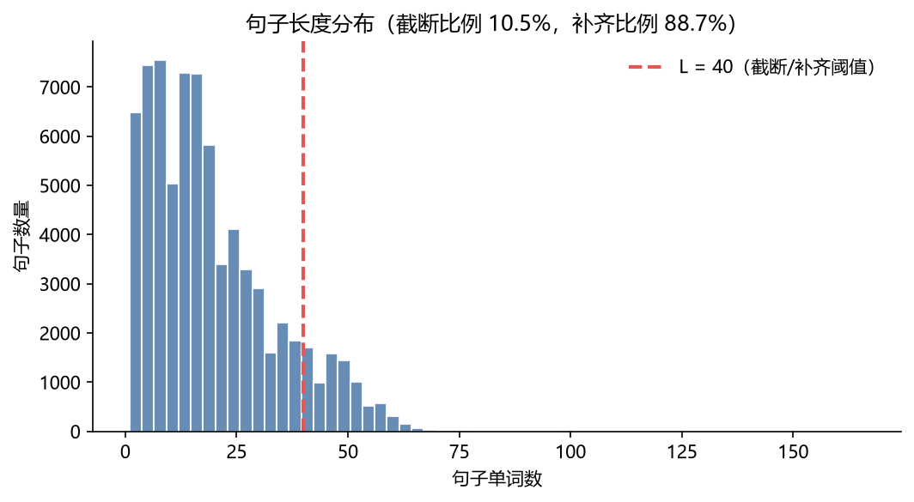
图 1 句子长度分布与截断阈值 L = 40

三、任务二：文本向量化
两种方式都实现了，也都参与了对比。向量化之后数据形状从 N × L 变成 N × L × d，即 74,657 × 40 × 128。

3.1 方式 A：nn.Embedding 可学习嵌入层
建一个形状为「词表大小 × d」的嵌入矩阵，初始随机，随着分类任务一起训练更新。<PAD> 位置用 padding_idx = 0，向量恒为零，不参与梯度更新。

3.2 方式 B：gensim Word2Vec 预训练词向量
先在全部推文语料上用 gensim 训练 Skip-gram 词向量（维度 128、窗口 5、负采样 5、训练 5 轮），按词表对齐成嵌入矩阵加载进模型，训练中继续微调。训练出来的向量带语义关系，与 love 最接近的词是 enjoy、favorite、hate、miss 这类情感词。
两种方案都按样本真实长度打包序列（pack_padded_sequence），循环层扫描时跳过 <PAD>，填补标记不会进入隐状态计算。

四、模型结构与训练设置
六个模型共用一套骨架，差别只在循环层类型和是否双向：
嵌入层（N × L → N × L × 128）
→ 循环特征提取器：单向 RNN / LSTM / GRU，或双向 BiRNN / BiLSTM / BiGRU
→ 取最后时刻隐状态 h_{T}，双向时把正向与反向的隐状态拼接
→ MLP 分类头：Linear → ReLU → Dropout(0.5) → Linear(3)
→ 交叉熵损失 CrossEntropyLoss
训练用 Adam（学习率 1e-3，权重衰减 1e-5），梯度范数裁剪 5.0。每轮结束后在验证集上评估，按验证集准确率保存最优权重，连续 3 轮没有提升就早停。所有最终指标都在测试集上测，测试集既没参与训练，也没参与模型选择。

五、实验结果

5.1 主对比：单向 vs 双向
模型 | 方向 | Accuracy | Macro-F1 | Neg-F1 | Neu-F1 | Pos-F1 | 参数量 | 最优 epoch
RNN | 单向 | 0.8575 | 0.8548 | 0.858 | 0.871 | 0.835 | 2,731,139 | 12
LSTM | 单向 | 0.8799 | 0.8784 | 0.887 | 0.888 | 0.860 | 2,830,211 | 10
GRU | 单向 | 0.8837 | 0.8818 | 0.889 | 0.894 | 0.862 | 2,797,187 | 12
BiRNN | 双向 | 0.8749 | 0.8732 | 0.880 | 0.883 | 0.856 | 2,772,355 | 11
BiLSTM | 双向 | 0.8899 | 0.8885 | 0.892 | 0.897 | 0.876 | 2,970,499 | 11
BiGRU | 双向 | 0.8962 | 0.8948 | 0.898 | 0.904 | 0.883 | 2,904,451 | 12

数据来源：outputs/metrics.json。测试集 7,466 条，Macro-F1 为三类 F1 的算术平均。
单向三个模型平均 Accuracy 0.8737、Macro-F1 0.8717，双向三个模型平均 Accuracy 0.8870、Macro-F1 0.8855。双向平均高出 1.33 个百分点的准确率、1.38 个百分点的 Macro-F1。单项提升最大的是 BiRNN 对 RNN（+1.74 个百分点），整体最好的是 BiGRU，Accuracy 0.8962。
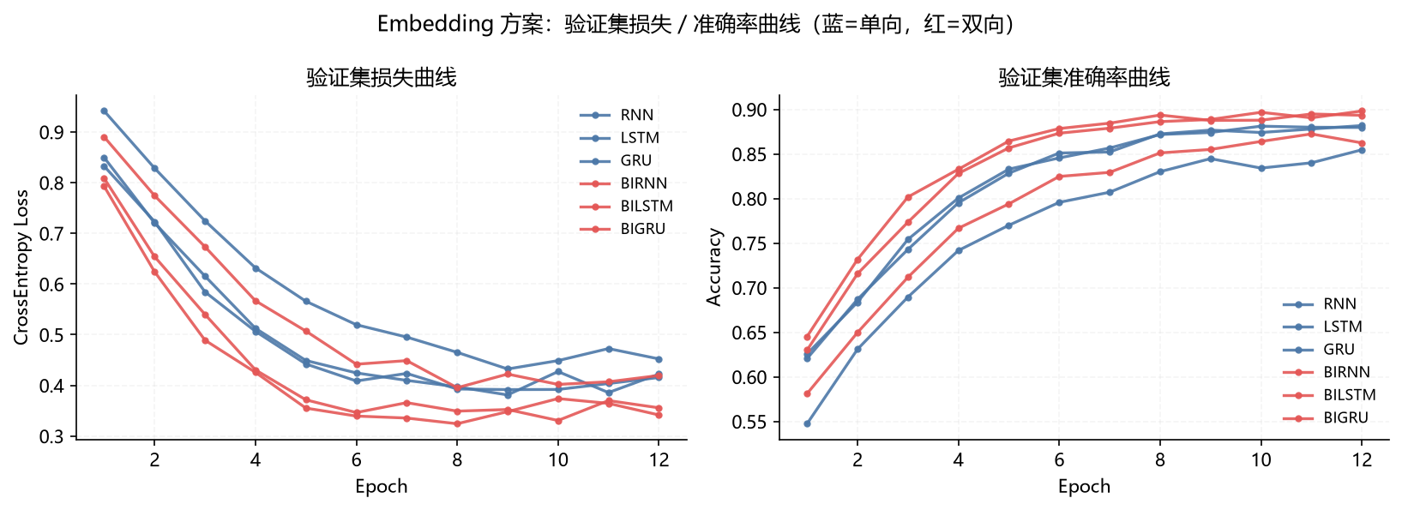
图 2 六个模型的验证集损失与准确率曲线（蓝为单向，红为双向）
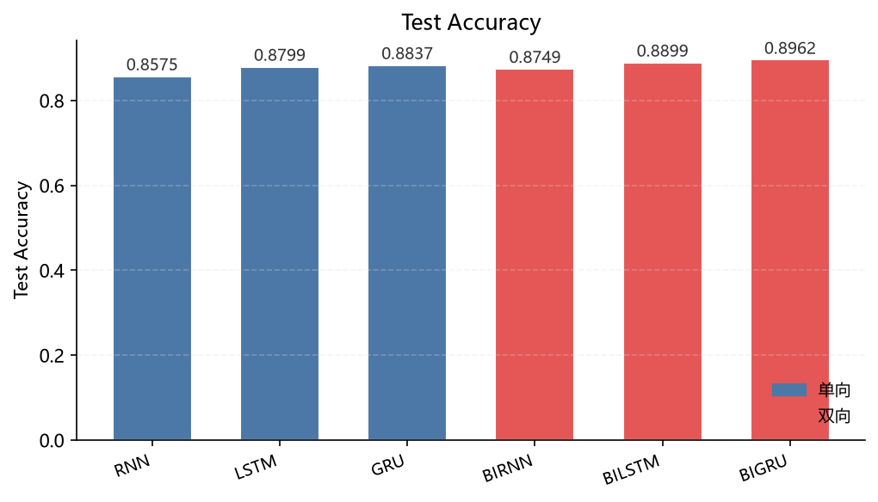
图 3 测试集 Accuracy 对比
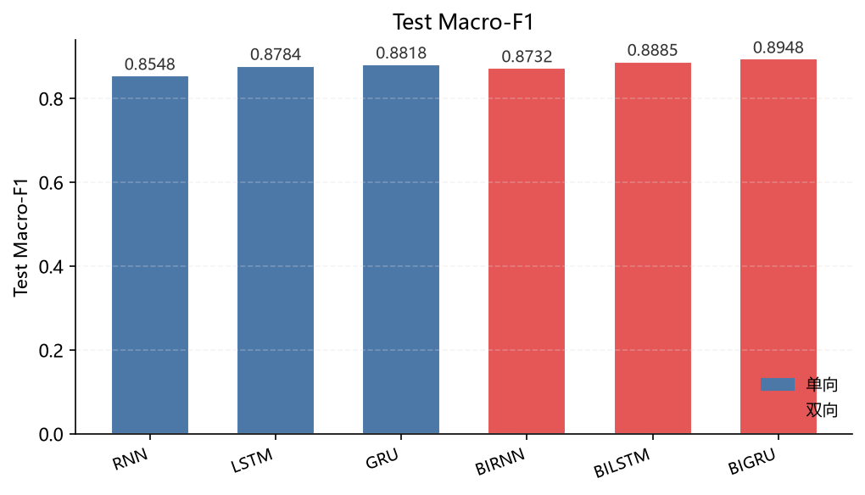
图 4 测试集 Macro-F1 对比
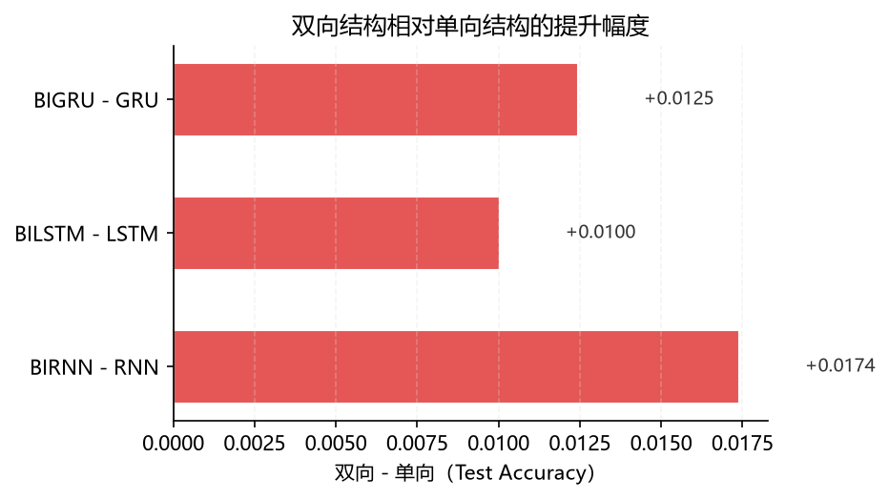
图 5 双向相对单向的准确率提升幅度

5.2 等参数量对照
双向的循环层参数天生约为单向的两倍，为了确认提升不是靠多出来的参数，我把单向模型的隐层维度放大到与对应双向模型的循环层参数基本持平，重新训练了一遍。
对比组 | 双向模型（循环层参数） | 单向模型（循环层参数） | 双向 Accuracy | 单向 Accuracy | 差值
RNN 组 | BiRNN（66,048） | RNN(h=200)（66,000） | 0.8749 | 0.8632 | +0.0117
LSTM 组 | BiLSTM（264,192） | LSTM(h=200)（264,000） | 0.8899 | 0.8867 | +0.0032
GRU 组 | BiGRU（198,144） | GRU(h=200)（198,000） | 0.8962 | 0.8879 | +0.0083
参数拉平之后，三组里双向仍然全部领先，收益出在信息流方向上，与参数规模无关。
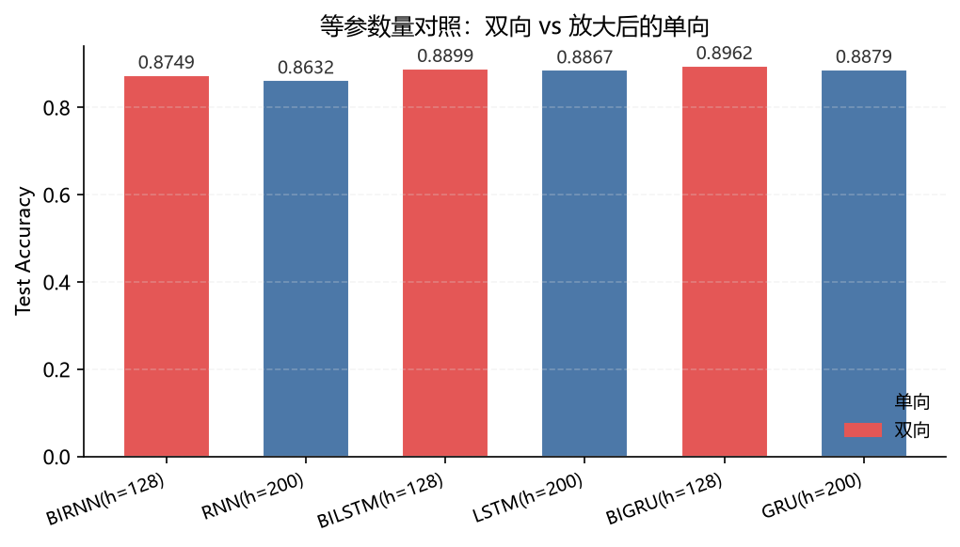
图 6 参数量持平条件下的双向与单向准确率对比

5.3 两种向量化方案对比
模型 | nn.Embedding（可学习） | Word2Vec（预训练） | 差值
RNN | 0.8575 | 0.8782 | +0.0207
LSTM | 0.8799 | 0.8892 | +0.0093
GRU | 0.8837 | 0.8894 | +0.0057
BiRNN | 0.8749 | 0.8825 | +0.0076
BiLSTM | 0.8899 | 0.8943 | +0.0044
BiGRU | 0.8962 | 0.8962 | +0.0000
平均 | 0.8804 | 0.8883 | +0.0079
Word2Vec 预训练平均高出 0.79 个百分点，收敛也更快：Word2Vec 组多在 7 轮左右到最优，Embedding 组大多要 10 到 12 轮。换成 Word2Vec 之后双向相对单向仍有 0.54 个百分点的优势，说明双向的优势不依赖向量化方式。
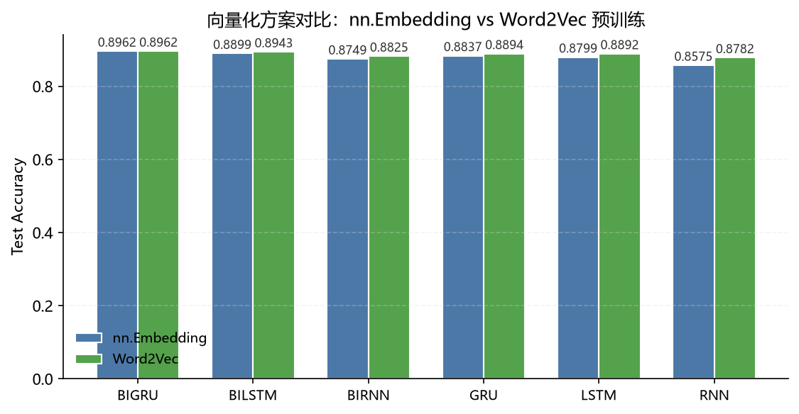
图 7 nn.Embedding 与 Word2Vec 预训练的准确率对比

5.4 混淆矩阵
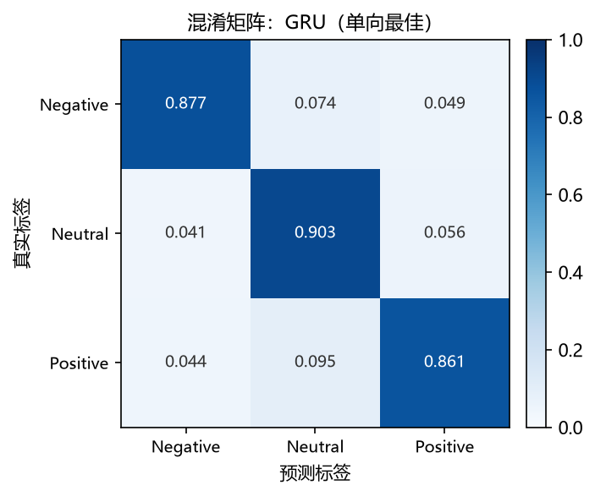
图 8 最佳单向模型 GRU 的混淆矩阵（行归一化）
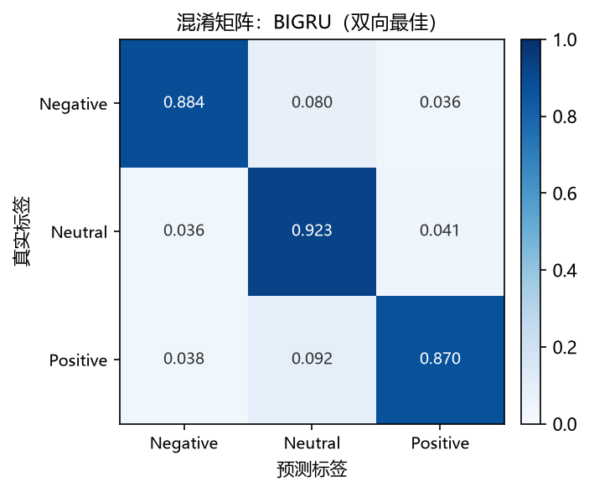
图 9 最佳双向模型 BiGRU 的混淆矩阵（行归一化）
三类的召回在双向模型上都更高，正面类的变化最明显：单向 GRU 的 Positive F1 是 0.862，BiGRU 提升到 0.883。

六、结论

6.1 双向为什么有效
情感极性常常由前后搭配一起决定。否定词（not、never、no）一般出现在情感词前面，转折词（but、however）会把语义重心移到后半句。单向网络只有「前文到当前」这一条信息流，句首词的表征看不到后文；双向网络同时有从左到右和从右到左两条，最后时刻的隐状态是这两个方向拼起来的，能覆盖这类跨位置的依赖。RNN 本身没有门控、长程依赖最吃力，所以换成双向后涨得最多（+1.74 个百分点），LSTM 和 GRU 自带门控，涨幅小一些（+1.00 和 +1.25 个百分点）。

6.2 代价
双向的循环层参数和计算量约为单向的两倍，反向还要再扫一遍序列，单模型训练时间从 51 到 53 秒增加到 71 到 85 秒。部署场景对延迟敏感、文本又短的时候，可以按「精度提升 ÷ 参数开销」来权衡；算力够、要精度，BiGRU 是这组实验里最好的选择（Accuracy 0.8962、Macro-F1 0.8948）。

6.3 另外两点观察
带门控的单元整体好于普通 RNN。普通 RNN 有梯度消失问题，40 个时间步的序列上建模长程依赖很吃力，单向只有 0.8575。向量化方面 Word2Vec 预训练对本任务有额外收益，数据量或训练轮数受限时更明显。

七、答辩速览

7.1 需要记住的数字
项目 | 数值 | 项目 | 数值
样本总数 | 74,657 | 词表大小 | 21,013
测试集规模 | 7,466 | 句长 L / 维度 d | 40 / 128
最佳模型 | BiGRU | 最佳 Accuracy | 0.8962
双向平均提升 | +1.33 个百分点 | 单向最好成绩 | GRU 0.8837

7.2 可能被问到的问题
问：句子长度为什么取 40？
答：语料长度的 90 分位是 41 词，取 40 只有 10.51% 的句子被截断，其余信息都保留；再往上加长度，补齐比例和计算量都会上升，收益很小。
问：补齐的 <PAD> 会不会影响结果？
答：不会。<PAD> 的向量设为全零且不参与更新，同时训练时用 pack_padded_sequence 按真实长度打包，循环层不会读到填补位置，隐状态不被污染。
问：双向提升这么多，是不是只是参数翻倍带来的？
答：做了等参数量对照。把单向隐层放大到循环层参数与双向持平后，双向在三组里依然领先（RNN 组 +0.0117、LSTM 组 +0.0032、GRU 组 +0.0083）。
问：为什么不直接用 BERT 这类预训练模型？
答：本次实验的目标是对比循环网络内部的结构差异，考察点是单向与双向的信息流差别，所以统一用同一套嵌入层和分类头，只改变循环层。换成预训练语言模型会引入额外的变量，结论反而不干净。
问：为什么把 Irrelevant 并入 Neutral？
答：按数据集官方说明，Irrelevant 指推文与所标注实体无关，本身不带情感倾向，与中性归为一类更合理。
问：训练集、验证集、测试集分别起什么作用？
答：训练集更新参数，验证集挑最优轮次和触发早停，测试集只在最后评一次，不参与任何调参，所以指标可信。
问：过拟合怎么处理的？
答：用了 Dropout 0.5、权重衰减 1e-5、梯度裁剪 5.0，并按验证集准确率早停（耐心 3 轮）。图 2 的验证集曲线在后期没有明显反弹。
问：训练一次要多久？
答：单模型单轮 4 到 7 秒，跑满 12 轮单向约 51 到 53 秒、双向约 71 到 85 秒，全程在 GPU 上，六个主模型加对照一共约 15 分钟。

附录：核心代码片段

A.1 截断与补齐
def pad_or_truncate(seq, max_len=None, pad_idx=PAD_IDX):
"""长度 > L 时截断丢弃尾部；长度 < L 时用 <PAD> 补齐到 L。
返回 (定长序列, 真实长度)，真实长度后面要用来打包变长序列。"""
max_len = max_len or C.MAX_LEN
if len(seq) > max_len:
return seq[:max_len], max_len # 截断：只保留前 L 个词
return seq + [pad_idx] * (max_len - len(seq)), len(seq) # 补齐：尾部填 0

A.2 双向特征提取与分类头
class RecSentimentClassifier(nn.Module):
"""嵌入层 -> 循环层 -> 最后时刻隐状态 -> MLP 分类头"""
def forward(self, input_ids, lengths):
emb = self.embedding(input_ids) # N x L -> N x L x d
# 按真实长度打包，循环层跳过 <PAD>，填补标记不进隐状态
packed = pack_padded_sequence(emb, lengths.cpu(),
batch_first=True, enforce_sorted=False)
packed_out, h_n = self.rnn(packed)
# LSTM 返回 (h_n, c_n) 二元组，这里统一取出 h_n
h_state = h_n[0] if isinstance(h_n, tuple) else h_n
if self.bidirectional:
# 双向：取最后一层正向 h_n[-2] 与反向 h_n[-1]，拼接成 2*hidden 维
feat = torch.cat([h_state[-2], h_state[-1]], dim=-1)
else:
feat = h_state[-1] # 单向：只看最后一个时间步
return self.mlp(self.dropout(feat)) # MLP -> 3 类 logits

A.3 训练主循环要点
for epoch in range(epochs):
model.train()
for X, y, lengths in train_loader:
optimizer.zero_grad()
logits = model(X, lengths) # 前向：输入序列与真实长度
loss = criterion(logits, y) # 交叉熵
loss.backward()
clip_grad_norm_(model.parameters(), 5.0) # 梯度裁剪，防梯度爆炸
optimizer.step()
val_acc = evaluate(model, val_loader)
if val_acc > best_acc: # 按验证集准确率保存最优权重
best_acc, best_state, bad_epochs = val_acc, deepcopy(model.state_dict()), 0
else:
bad_epochs += 1
if bad_epochs >= patience: # 连续 3 轮没提升就早停
break

完整源码见项目 src 目录：data_utils.py（预处理）、models.py（模型）、train.py（训练）、word2vec_utils.py（预训练词向量）、run_experiments.py（实验入口）。

